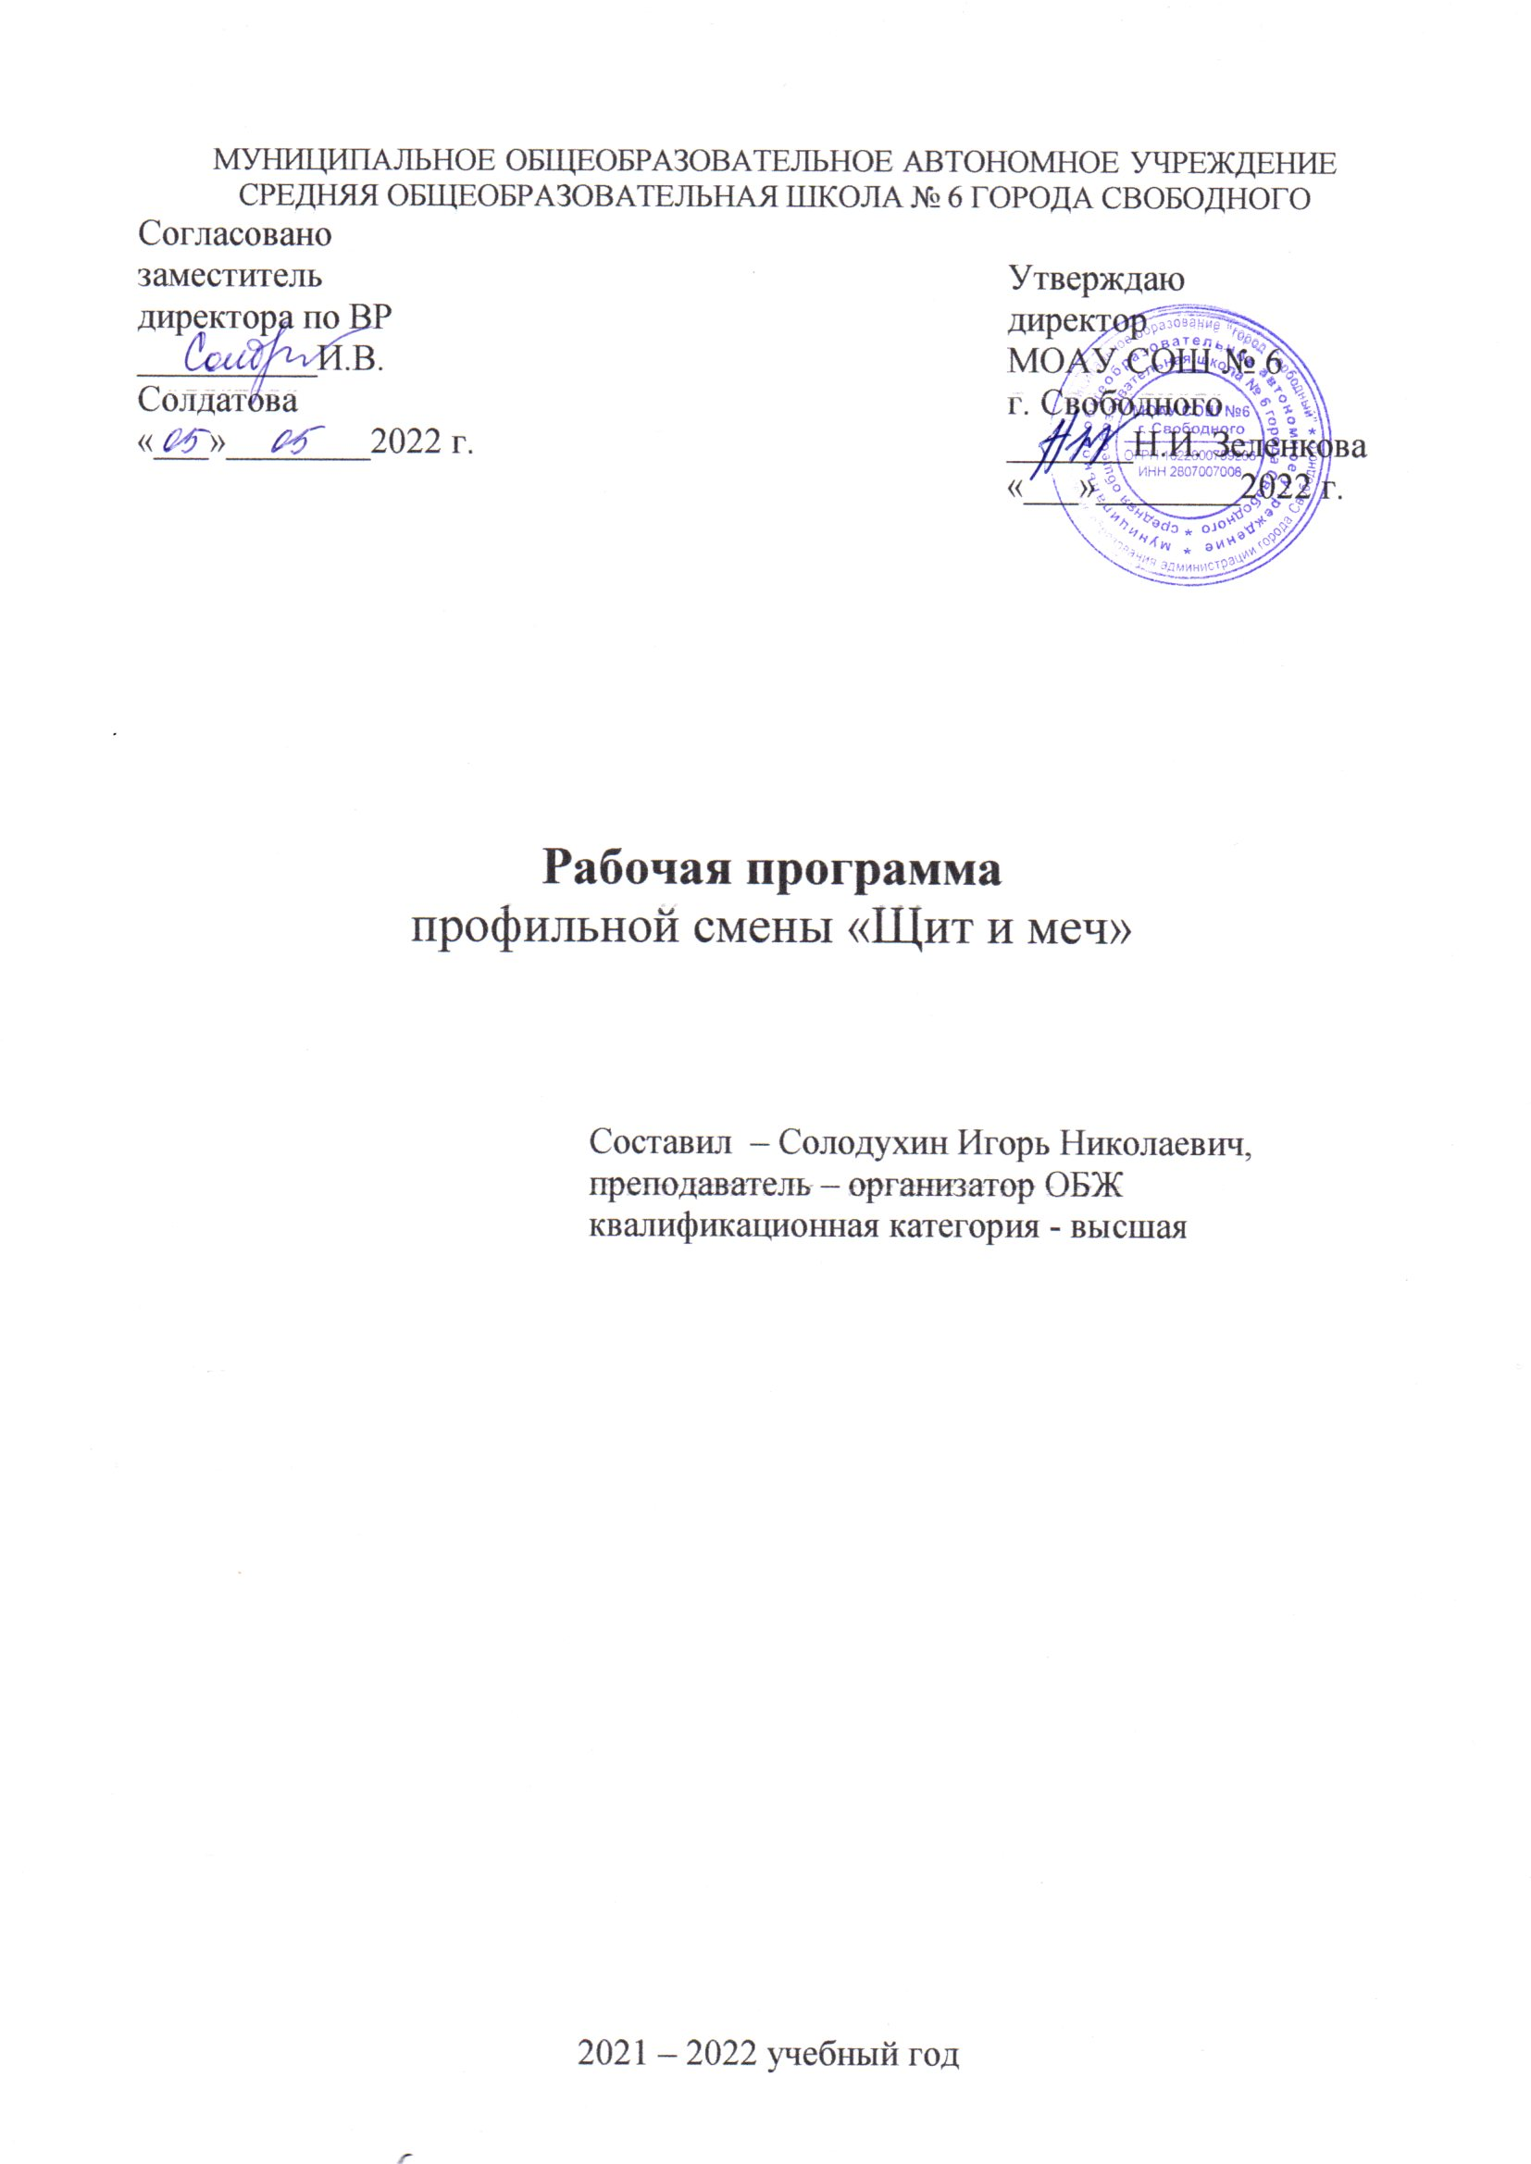

Информационная карта программы
1. Полное название программы
Программа профильной смены «Щит и меч» на базе МОАУ СОШ №6 г. Свободного
2. Цель программы: развитие личности ребенка, укрепление физического, психического и эмоционального здоровья детей, воспитание лучших черт гражданина и патриота России.
3. Возраст участников: подростки с 12 до16 лет, обучающиеся школы
4.Сроки реализации программы
Реализация программы будет проведена в одну смену (5 дней)
5. Направления
- патриотическое,
- спортивно - оздоровительное
6. Краткое содержание программы
Программа предназначена для:
- формирования нравственно устойчивой цельной личности, обладающей такими моральными качествами, как добросовестность, честность, коллективизм, уважение к старшему поколению, мужество, любовь к Родине и своему народу;
- воспитания уважения к семье, родителям, семейным традициям;
- формирования социальной активности, направленной на служение интересам своего Отечества;
- воспитания отношения к труду как к жизненной необходимости, главному способу достижения успеха в жизни;
- формирования позитивного отношения к здоровому образу жизни, воспитание активной жизненной позиции в отношении собственного здоровья.
7. Ожидаемый результат
- укрепление здоровья детей;
- развитие у детей интереса к занятиям физкультурой и спортом;
- развитие у школьников интереса к изучению истории своей Родины
- проявление взаимного уважения во взаимоотношениях между детьми, между детьми и педагогами.
- формирование активной жизненной позиции; знание и соблюдение норм правового государства;
- расширение общего кругозора, раскрытие новых творческих способностей.
8. Сроки проведения
01.06.2022 – 05.06.2022

Пояснительная записка
Летние каникулы составляют значительную часть свободного времени детей. Этот период как нельзя более благоприятен для развития их творческого потенциала, совершенствования личностных возможностей, приобщения к ценностям культуры, создания системы гражданско-патриотического воспитания.
Это время игр, развлечений, свободы в выборе занятий, снятия накопившегося за год напряжения, восполнения израсходованных сил, восстановления здоровья. Это период свободного общения детей.
Содержание деятельности лагеря направлено на формирования личности гражданина и патриота России с присущими ему ценностями, взглядами, ориентациями, установками, мотивами деятельности и поведения.
Программа универсальна, так как может использоваться для работы с детьми из различных социальных групп, разного возраста, уровня развития и состояния здоровья.
Основная идея программы «Щит и меч» - представление возможностей для раскрытия творческих способностей ребенка, создание условий для самореализации потенциала детей и подростков в результате общественно полезной деятельности. Программа ориентирована на работу в разновозрастном детском коллективе и представляет собой одну смену.
Принципы организации педагогического процесса в рамках программы:
-принцип взаимодействия;
-принцип коллективной деятельности;
-принцип самореализации ребенка;
-принцип самостоятельности.
Актуальность и значимость программы: детский возраст является наиболее оптимальным для системы гражданско-патриотического воспитания, так как это период самоутверждения, активного развития социальных интересов и жизненных идеалов.
Цель: развитие личности ребенка, укрепление физического, психического и эмоционального здоровья детей, воспитание лучших черт гражданина и патриота России.
Задачи:
1. Создание условий для организованного отдыха детей. Пропаганда
здорового образа жизни.
2. Создание условий для эффективного патриотического воспитания школьников; формирование работы, обеспечивающей оптимальные условия развития у каждого подростка верности Отечеству, готовности приносить пользу обществу и государству.
3. Утверждение в сознании и чувствах воспитанников патриотических ценностей, взглядов и убеждений, воспитание уважения к культурному и историческому прошлому России, к традициям родного края;
Концептуальные основы:
Становление гражданского общества и правового государства в нашей стране во многом зависит от уровня гражданского образования и патриотического воспитания. Сегодня коренным образом меняются отношения гражданина России с государством и обществом. Он получил большие возможности реализовать себя как самостоятельную личность в различных областях жизни и в то же время возросла ответственность за свою судьбу и судьбу других людей. В этих условиях патриотизм становится важнейшей ценностью, интегрирующей не только социальный, но и духовно-нравственный, идеологический, культурно-исторический, военно-патриотический и другие аспекты.
Детский возраст является наиболее оптимальным для системы гражданско-патриотического воспитания, так как это период самоутверждения, активного развития социальных интересов и жизненных идеалов.
Гражданско-патриотическое воспитание в современных условиях – это целенаправленный, нравственно обусловленный процесс подготовки подрастающего поколения к функционированию и взаимодействию в условиях демократического общества, к инициативному труду, участию в управлении социально ценными делами, к реализации прав и обязанностей, а также укрепления ответственности за свой политический, нравственный и правовой выбор, за максимальное развитие своих способностей в целях достижения жизненного успеха. Гражданско-патриотическое воспитание способствует становлению и развитию личности, обладающей качествами гражданина и патриота своей страны.
Основная деятельность профильной смены «Щит и меч» направлена на развитие личности ребенка и включение его в разнообразие человеческих отношений и межличностное общение со сверстниками.
Погружая ребенка в атмосферу лагеря, мы даем ему возможность открыть в себе положительные качества личности, ощутить значимость собственного «я»; осознать себя личностью, вызывающей положительную оценку в глазах других людей; повысить самооценку; выйти на новый уровень общения, где нет места агрессии и грубости.
Учащиеся ежедневно включаются в оздоровительный процесс, для которого характерны: упорядоченный ритм жизни, режим питания, закаливание, поддержка мышечного и эмоционального тонуса. Результатом осуществления оздоровительного направления является формирование потребности в здоровом образе жизни.

Основное содержание программы:
Программа направлена на воспитание чувства сопричастности ребенком себя к своей Родине, гордости за сопричастность к деяниям предков и современников, на развитие морально — волевых качеств личности, путем общего оздоровления их организма.
Раздел I. Военно-историческая подготовка
История Малой Родины - родного края
С чего начинается Родина?
Ратная история России, история Вооруженных сил.
Вооруженные Силы России.
История жизни и деятельности воинов, военачальников, полководцев, юных защитников Отечества, ученых и конструкторов
Полководцы и народные герои Великой Отечественной войны.
История военной символики и формы (мундира)
Воинские звания и знаки различия.
Раздел II. Основы военной службы.
Правовая основа военной службы
Воинская обязанность и военная служба граждан.
Огневая подготовка
Общее устройство и принцип работы стрелкового оружия
Приемы и правила стрельбы
Производства стрельбы
Стрелковая тренировка
Строевая подготовка.
Строевой Устав Вооруженных Сил РФ
Строевой шаг.
Выполнение воинского приветствия
Развернутый строй отделения.
Топографическая подготовка
Магнитный азимут. Определение азимутов на местные предметы и движение по азимуту.
Раздел III. Прикладная физическая подготовка.
Передвижение по пересеченной местности в пешем порядке и на лыжах (кроссовый бег, марш-броски)
Упражнения для развития общей выносливости
Преодоление препятствий
Тренировка в преодолении полосы препятствий по элементам
Совершенствование навыков в преодолении полосы препятствий
Силовая подготовка
Упражнения для развития силы мышц
Основы рукопашного боя
Разучивание и тренировка в выполнении приемов рукопашного боя
Раздел IV. Основы военно-технической и специальной подготовке.
Вооружение Российской армии
Ученые и конструкторы оружия Победы.
Автомат Калашникова
Разборка и сборка автомата Калашникова.
Малокалиберная винтовка
Устройство и правила стрельбы из малокалиберной винтовки.
Раздел V. Медицинская подготовка
Первая медицинская помощь при различных видах травм
Средства индивидуального медицинского оснащения
Оказание ПМП при ранениях, переломах, ожогах
ПМП при травматическом шоке
Образовательная деятельность в рамках смены «Щит и меч» предусматривает воспитательные мероприятия, связанные с гражданско-патриотическим воспитанием, воспитание уважения к прошлому нашей страны, любви к своей Родине, сохранение и почитание памяти о ветеранах ВОВ, изучением духовно нравственных традиций и истории родного края.
Спортивно - оздоровительная деятельность способствует формированию культуры физического здоровья, интереса к спорту, мотивирует детей на заботу о своем здоровье и активный отдых. Физические нагрузки, свежий воздух, проведение оздоровительных и различных спортивно-развлекательных мероприятий способствует созданию положительного физиологического и психологического фона.
Сроки реализации программы:01.06.2021-05.06.2021
Ожидаемые результаты работы смены:
- укрепление здоровья детей;
- развитие у детей интереса к занятиям физкультурой и спортом;
- развитие у школьников интереса к изучению истории своей Родины
- проявление взаимного уважения во взаимоотношениях между детьми, между детьми и педагогами.
- формирование активной жизненной позиции; знание и соблюдение норм правового государства;
- расширение общего кругозора, раскрытие новых творческих способностей.
Условия участия в программе: добровольность, взаимопонимание.
Формы и методы работы:
Основными методами организации деятельности являются:
• Метод игры;
• Методы состязательности (распространяется на все сферы деятельности);
Индивидуальные и коллективные формы работы в лагере осуществляются с использованием традиционных методов (беседа, наблюдение, поручение, соревнования, праздники, экскурсии)

План работы профильной смены «Щит и меч»
(9.00 – 13.00)
1 июня (среда)
С чего начинается Родина?
Начало работы отряда. Строевая подготовка. Отработка воинского приветствия, сдачи рапорта, выхода из строя и подхода к начальнику. Просмотр х/ф «Офицеры».
Беседа «Ратная история России, история Вооруженных Сил». Проведение викторины «Полководцы и народные герои Великой Отечественной войны». Строевая подготовка.

2 июня (четверг)
Беседа, посвященная дню независимости России. Конкурс на лучшее знание дней воинской славы России. Физическая подготовка, разучивание комплекса армейской зарядки.
Огневая подготовка. Общее устройство и принцип работы стрелкового оружия. Приемы и правила стрельбы. Соревнования по стрельбе в электронном тире.
3 июня (пятница)
Огневая подготовка. Сборка и разборка макета АК – 74. Конкурс на лучший результат по сборке и разборке макета АК – 74. Просмотр х/ф «Белый тигр»
Выход на стадион «Торпедо». Проведение подвижных игр (футбол, волейбол). Проведение соревнований по бадминтону.

4 июня (суббота)
Занятие по защите от оружия массового поражения. Конкурс на лучший результат при одевании противогаза. Соревнование по дартсу.
Разучивание и тренировка в выполнении приемов рукопашного боя. Тренировка в преодолении полосы препятствий по элементам в спортивном городке. Спортивная игра по волейболу.

6 июня (понедельник)
Викторина «Ученые и конструкторы оружия Победы». Военизированная эстафета «Снаряди молодого бойца». Спортивная игра - баскетбол.
Закрытие работы отряда «Щит и меч». Проведение военизированной игры «Зарничка»

